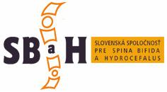
Slovenská spoločnosť pre spina bifida a/alebo hydrocefalus
Ul. Snp 14, 919 04 Smolenice
IČO: 37850156, DIČ: 2022046598
www.sbah.sk, e-mail: info@sbah.sk

„Sme iní; sme tu, aby sme ŽILI!“

výročná správa za rok 2022

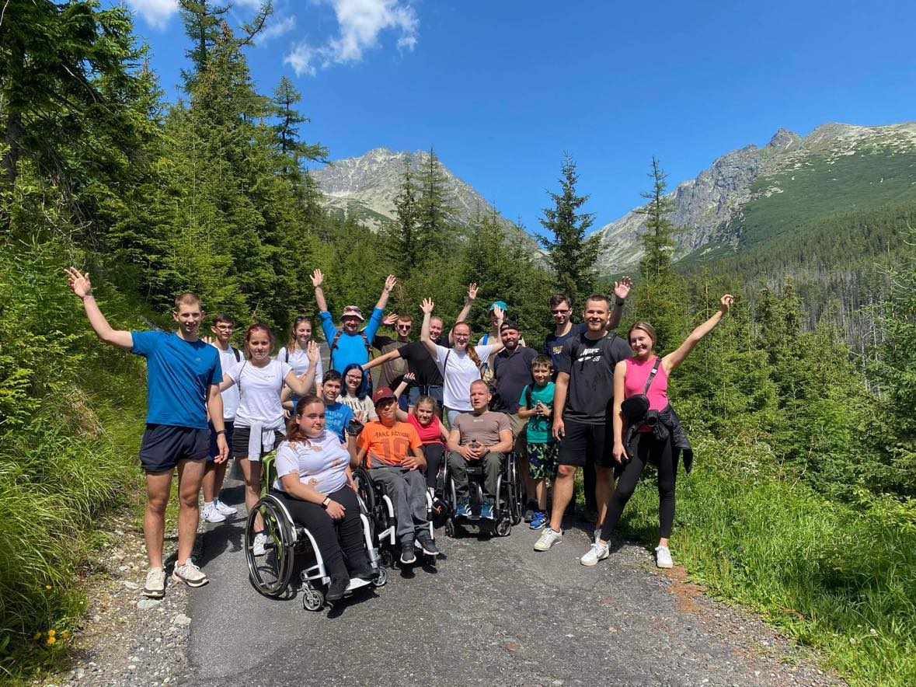

Názov: Slovenská spoločnosť pre spina bifida a/alebo hydrocefalus, o.z.
Skratka: SBaH
Právna forma: občianske združenie
IČO: 378 50 156
DIČ: 2022046598
Dátum vzniku: 22.4.2004
Sídlo: SNP 14, 919 04 Smolenice
Číslo telefónu: 0905 323 465, 0911 323 465
Web: www.sbah.sk
Facebook: https://www.facebook.com/SBAH.SK

Štatutár: PhDr. Terézia DRDULOVÁ, MBA
Predsedníctvo: MUDr. František HORN, PhD.
Mgr. Andrej DRDUL, MBA
PhDr. Terézia DRDULOVÁ, MBA

naše ciele
PODPORA A OBHAJOVANIE - ľudí s rázštepom chrbtice a hydrocefalom - hľadaním najefektívnejších riešením v oblasti starostlivosti o ľudí s rázštepom chrbtice a hydrocefalom, komunikáciou s ľuďmi s postihnutým, jeho rodinou, odborníkmi a inštitúciami sa snažíme prispieť ku skvalitneniu života ľudí s týmito diagnózami.
INFORMOVANOSŤ - komunikáciou s viacerými zahraničnými organizáciami a aktívnou účasťou na medzinárodných konferenciách získavame najnovšie poznatky o nových postupoch v medicínskej a sociálnej starostlivosti o ľudí s rázštepom chrbtice a hydrocefalom.
SPOLUPRÁCA - spoluprácou s lekármi, sociálnymi pracovníkmi, pedagógmi, rodičmi a s inými odborníkmi sa nám darí vytvárať stále lepšie podmienky v oblasti starostlivosti o ľudí s rázštepom chrbtice a hydrocefalom.
RANÁ INTERVENCIA - v spolupráci s odborníkmi realizujeme ranú intervenciu v rodinách s novonarodenými deťmi s týmito špecifickými ochoreniami a zabezpečujeme včasné poskytnutie informácií ako aj konkrétnej pomoci pre tieto rodiny i tam, kde je služba včasnej nedostupná.
SPOLUPATRIČNOSŤ - stretnutiami rodín s rovnakým osudom, organizovaním celoslovenských stretnutí s účasťou odborníkov, organizovaním akcií pre deti sa snažíme aktívne zapájať do života rodín a povzbudzovať ich k tomu, aby na začiatku zložitej cesty nezostali sami.
SAMOSTATNOSŤ - každoročným organizovaním letných táborov pre deti, poskytovaním podpory sa snažíme budovať samostatnosť u detí s rázštepom chrbtice a hydrocefalom.

Občianske združenie Slovenská spoločnosť pre spina bifida a/alebo hydrocefalus je celoslovenská mimovládna organizácia združujúca od roku 2004 predovšetkým rodiny detí a mladých ľudí s diagnózami spina bifida (rázštep chrbtice) a hydrocefalus (vodnatieľka mozgu), ale aj s inými diagnózami, profesionálov, dobrovoľníkov a podporovateľov. Cieľom je zvýšenie kvality života ľudí s uvedenými diagnózami, podpora rodín pri očakávaní dieťaťa, v ranom veku dieťaťa, čo najvčasnejšie začlenenie dieťaťa i rodiny do väčšinovej spoločnosti a budovanie samostatnosti detí a mladých ľudí s postihnutím SB,H.
OZ svojimi rôznorodými aktivitami vytvára na Slovensku komunitu ľudí akceptujúcu a podporujúcu potenciál detí a mladých ľudí s postihnutím, aby mohli žiť samostatný život a plne participovať na živote spoločnosti (i lokálnej komunity) vo všetkých oblastiach života a spolu s ostatnými rovesníkmi - pri vzdelávaní, športe, voľnočasových aktivitách, zapájaní sa do veci verejných.
Deti a mladí ľudia so zdravotným postihnutím sú aktívnymi účastníkmi všetkých aktivít OZ SS SBaH svojimi názormi, natáčaním inštruktážnych videí, účasťou na letných táboroch, víkendoch samostatnosti, seminároch, konferenciách, vystúpeniach pre média, športe a iných voľnočasových aktivitách. Spolu s rodičmi detí sa občianske združenie SS SBaH aktívne podieľa na výchove novej generácie detí a mladých ľudí, ktorá je podľa svojich možností čo najviac samostatná a má záujem sa vyjadrovať k veciam verejným -predovšetkým k tým, ktoré sa jej dotýkajú.
Od začiatku svojej existencie je OZ SBaH aktívnym členom Medzinárodnej federácie pre SB,H so sídlom v Bruseli (IF SBH, www.ifglobal.org). Vrámci nej participuje na mnohých medzinárodných i národných projektoch.

naše aktivity
OBHAJOBA - práv a záujmov ľudí s rázštepom chrbtice a hydrocefalom nielen na Slovensku, ale i na medzinárodnej úrovni. Zároveň systematicky vedieme mladých ľudí s týmito diagnózami k seba obhajovaniu.
INFORMOVANIE – robíme osvetu v spoločnosti o diagnózach spina bifida a hydrocefalus, o živote s nimi a šírime pozitívny pohľad na ľudí s týmito diagnózami. Takisto podporujeme informačnú kampaň o užívaní kyseliny listovej pred počatím a počas prvých troch mesiacov tehotenstva ako jednej z účinných foriem predchádzania tejto vývinovej chybe.
SPOLUPRÁCA SO ZAHRANIČNÝMI ORGANIZÁCIAMI – spoluprácou s viacerými zahraničnými organizáciami a účasťou na medzinárodných konferenciách získavame najnovšie poznatky o nových postupoch zdravotnej a špeciálnej starostlivosti o ľudí so spinou bifidou a hydrocefalom. Najmä vďaka spolupráci s Medzinárodnou federáciou pre spinu bifida a/alebo hydrocefalus IF SBAH v Bruseli, je momentálne združenie SBaH a jeho predsedníctvo najväčším odborníkom na danú oblasť na Slovensku.
PUBLIKAČNÁ ČINNOSŤ - vydávanie informačných materiálov pre rodičov, odborníkov i širokú verejnosť.
PORADENSTVO A PODPORA - poskytovaním alebo sprostredkovávaním poradenstva od prenatálneho obdobia cez prvotnú socializáciu, nástup do školy až po dospelý vek. Pravidelne organizujeme stretnutia pre rodičov detí do troch rokov, keďže potrebujú najväčšiu podporu nielen v poskytovaní odborných informácií, ale najmä pomoc pri zžívaní sa s diagnózou svojho dieťaťa.
PODPORA RODIČOV A RANÁ INTERVENCIA - osobitný záujem venujeme rodinám s novonarodeným dieťatkom, ktorým poskytujeme potrebné informácie, podporu a pomoc pri zorientovaní sa v neľahkej situácii.
PLATFORMA PRE RODIČOV - vytvárame priestor pre rodičov, predovšetkým matky detí, prostredníctvom ktorého si môžu navzájom radiť, pomáhať a zdieľať informácie.
VÝCHOVA DETÍ - každý rok organizujeme letný tábor zameraný na samostatnosť detí a ich aktívnu participáciu v rôznych oblastiach života. Dávame im príležitosť pre spolurozhodovanie, učenie sa spolupráci a vyjadrovanie svojich predstáv a názorov.
DOBROVOĽNÍCTVO - jedným z našich kľúčových úspechov je vytvorenie okruhu dobrovoľníkov, ktorí chcú byť súčasťou života ľudí so znevýhodnením, chcú pomáhať a sami vyvíjajú záujem stretať sa pri najrozličnejších príležitostiach. Naše aktivity by sa bez ich dobrovoľníckej pomoci nezaobišli. Na táboroch dobrovoľníci participujú ako animátori a najmä ako asistenti pre deti so špeciálnymi potrebami. Pre túto rolu zabezpečujeme ich vzdelávanie po odbornej stránke ako aj psychickú prípravu na rôzne náročné situácie, ktoré môžu pri výkone dobrovoľníctva vzniknúť.
ZAPOŽIČIAVANIE POMÔCOK - najmä invalidných vozíkov a ich zabezpečovanie z „druhej ruky“ - t. j. poväčšine od rodičov detí, ktoré vyrástli a zdravotnú pomôcku nepoužívajú.
ORGANIZOVANIE PODUJATÍ - organizujeme koncerty, spoločné tvorivé dielne či športové aktivity. Snažíme sa, aby členovia O.Z. neboli spoločnosťou chápaní len ako pasívni prijímatelia cudzej pomoci.

našA víziA
SYSTÉM KOMPLEXNEJ STAROSTLIVOSTI - vybudovaním tohto systému môžeme výrazne uľahčiť zložitú starostlivosť o ľudí s rázštepom chrbtice a hydrocefalom. Snažíme sa o sprístupnenie kvalitnej zdravotníckej a špeciálnej starostlivosti pre týchto ľudí v jednotlivých regiónoch Slovenska.
PLNOHODNOTNÉ ZAČLENENIE DO SPOLOČENSKÉHO ŽIVOTA - integrácia je komplexný problém, ktorý je treba riešiť v mnohých oblastiach zároveň a preto na tomto zámere spolupracujeme dlhodobo a intenzívne so všetkými odborníkmi, rodičmi a vekovými kategóriami členov združenia. Našim cieľom je pomôcť aj spoločnosti, aby vedela ako prijímať ľudí s týmito diagnózami. Neustále na naše aktivity pozývame viac a viac ľudí a dávame im možnosť zažiť, o čom je život človeka so zdravotným znevýhodnením. Na Slovensku tak, i vďaka nášmu úsiliu, vyrastá nová generácia detí a mladých ľudí so zdravotným znevýhodnením, ktorá chce zaujať aktívne miesto v spoločnosti.

udalosti a úspechy v roku 2022

občianske združenie v číslach
Počet nových členov: 3
Počet detí a mladých ľudí na tábore: 20
Počet zapožičaných zdravotných pomôcok a vozíkov: 10
Počet dobrovoľníkov: 101
Počet dobrovoľnícky odpracovaných hodín: 1200
Počet hodín poskytnutých konzultácií: 195
Počet verejných vystúpení: 13
Počet verejných vystúpení mladých ľudí so SB,H a dobrovoľníkov: 120
Počet vzdelávacích aktivít: 10
Počet nových dobrovoľníkov: 10
Počet publikácií s témou SBH: 15

zažili sme v roku 2022

naša spolupráca:

s mestom Trnava
Spolupráca s Mestom Trnava pokračovala vo viacerých oblastiach. V oblasti služieb pre ľudí so zdravotným postihnutím, inkluzívneho vzdelávania
Spolupráca s Mestom Trnava pokračovala aj v rámci Komunitného plánu sociálnych služieb Mesta Trnavy, kde sme boli prizvaní. Väčšina stretnutí sa uskutočnila online formou.
25. júna sa v Smoleniciach uskutočnilo školenie dobrovoľníkov - asistentov detí so ZP počas letného tábora samostatnosti, medzi ktorými je už i niekoľko mladých ľudí so SB,H - občanov Trnavy.

s Centrom detskej reči
Súkromné centrum špeciálnopedagogického poradenstva s názvom Centrum detskej reči v Trnave je partnerom OZ mnohé roky. V roku 2022 sme pokračovali v spolupráci. Navzájom sme ako odborníci konzultovali, spolupracovali vrámci multidisciplinárnych tímov pre čo najlepšie možnosti detí a mladých ľudí so spinou bifidou a hydrocefalom.

s medzinárodnou federáciou IF SBH
V roku 2020 pokračoval MUDr. František Horn, PhD ako aktívny člen Predsedníctva celosvetovej organizácie IFSBH. Súčasne nami nominovaná mladá aktivistka Patrícia Albertová pokračovala ako člen IF International Youth Group.

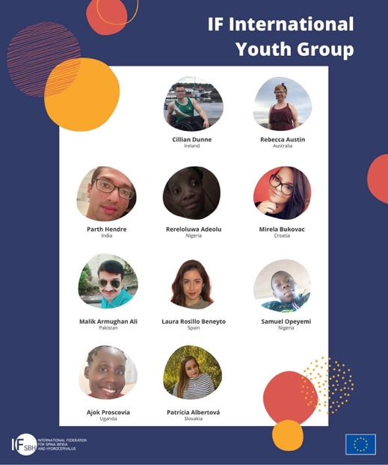

Medzi členmi IF International Youth Group je aj P. Albertová zo Slovenska

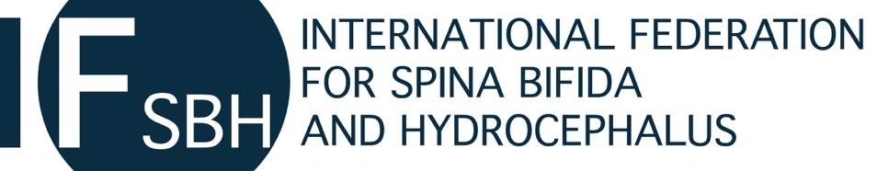

V rámci Medzinárodnej federácie sme ďalej pokračovali v spolupráci s neziskovou organizáciou na Ukrajine, ktorej sme poskytli materiálnu pomoc - predovšetkým od našich členov - formou bezodplatného darovania nepotrebných a použitých zdravotných pomôcok. Taktiež sme udržiavali kontakt s organizáciou z Bulharska, kde sme predbežne pripravovali spoločný projekt v rámci európskeho programu Erasmus plus.

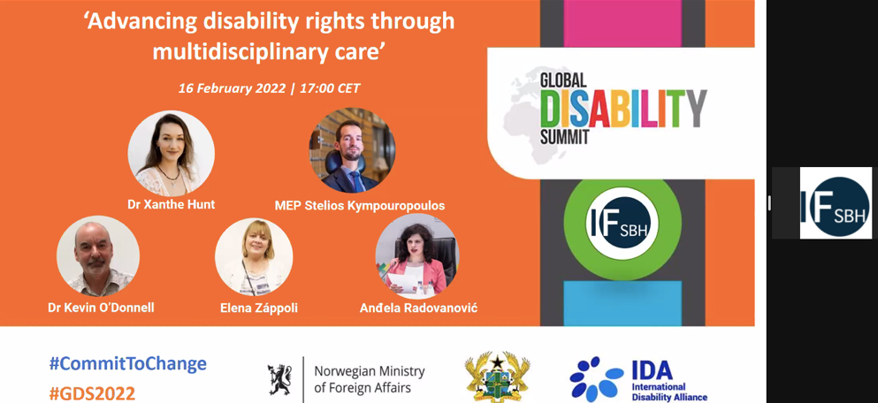

Dňa 16.2.2022 sme sa zúčastnili online workshopu o advokácii práv ľudí so zdravotným postihnutím prostredníctvom mutlidisciplinárnej starostlivosti, na ktorom aktívne vystúpili dospelí ľudia so spinou bifidou a hydrocefalom i s iným zdravotným postihnutím.

s Centrom pre deti a rodinu v Púchove
V centre žije Hela so spinou bifidou a hydrocefalom, ktorá sa pravidelne zúčastňuje aktivít OZ. Sme jedinečne prítomní v jej živote mnoho rokov a preto si Hela vybrala aj našu prítomnosť pri príprave procesu na jej odchod z Centra pre deti a rodinu. Helu pravidelne pozývame na aktivity nášho OZ, na ktorých sa vždy rada zúčastní. Tým sme jediným stabilným bodom v jej živote.

S Občianskym Združením

Úsmev pre druhých
OZ Úsmev pre druhých prizvalo T. Drdulovú do projektu online poradne pre rodičov detí
so zdravotným postihnutím. Projekt šíri povedomie aj o diagnózach spina bifida a hydrocefalom na svojej webovej stránke, kde sme dodali informácie o diagnózach. Viac informácií o projekte:
https://www.usmevpredruhych.sk/o-nas

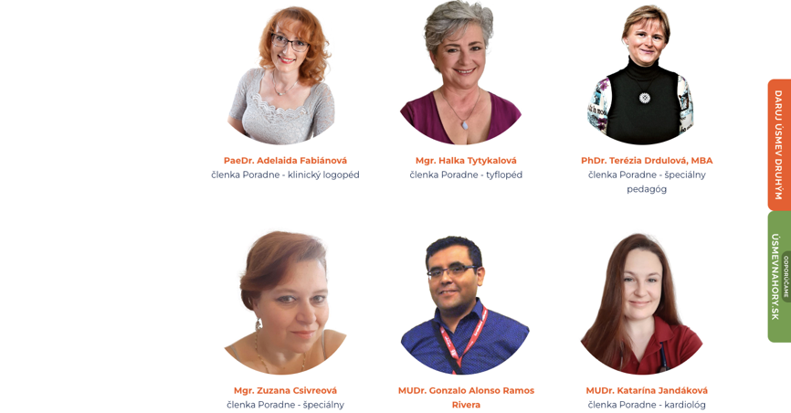

S Centrom včasnej intervencie Trnava, n.o.
OZ je spoluzakladateľom Centra včasnej intervencie Trnava. Počas celého roka intenzívne spolupracuje s touto neziskovou organizáciou mnohými spôsobmi. Oslovuje dobrovoľníkov OZ so skúsenosťami, zapája aj mladých ľudí so zdravotným postihnutím do dobrovoľníckych aktivít a predovšetkým zapožičiava zdravotnícke pomôcky - hlavne detské vozíky, handbiky.
Predsedníčka OZ T. Drdulová využila svoje skúsenosti z činnosti v OZ a zapracovala ich pri písaní manuálov Multi-IN, do ktorého sme boli prizvaní ako partneri rovnomenného projektu Výšstupom projektu je vzdelávacia platforma o multidisciplinárnej starostlivosti v inkluzívnom vzdelávaní detí a žiakov so spinou bifidou a hydrocefalom: www.multi-in.eu
V roku 2022 sme vytvorili, testovali a preložili Všeobecnú príručku, Manuál pre školských psychológov, asistentov, zdravotné sestry, rodičov, žiakov. Všetky tieto materiály sú zdarma stiahnuteľné a dostupné v troch jazykoch - v anglickom, slovenskom, bulharskom.
Vrámci nadnárodného stretnutia tohto projektu Erasmus plus sme v januári 2022 spolu s bulharským partnerom S. Kostadinovou navštívili rehabilitačné centrum Ja sám v Hlohovci, kde sme sa stretli s rodinami detí so spinou bifidou alebo s hydrocefalom a mohli sme obdivovať možnosti, ktoré v ňom rodiny aj týchto detí dostávajú.

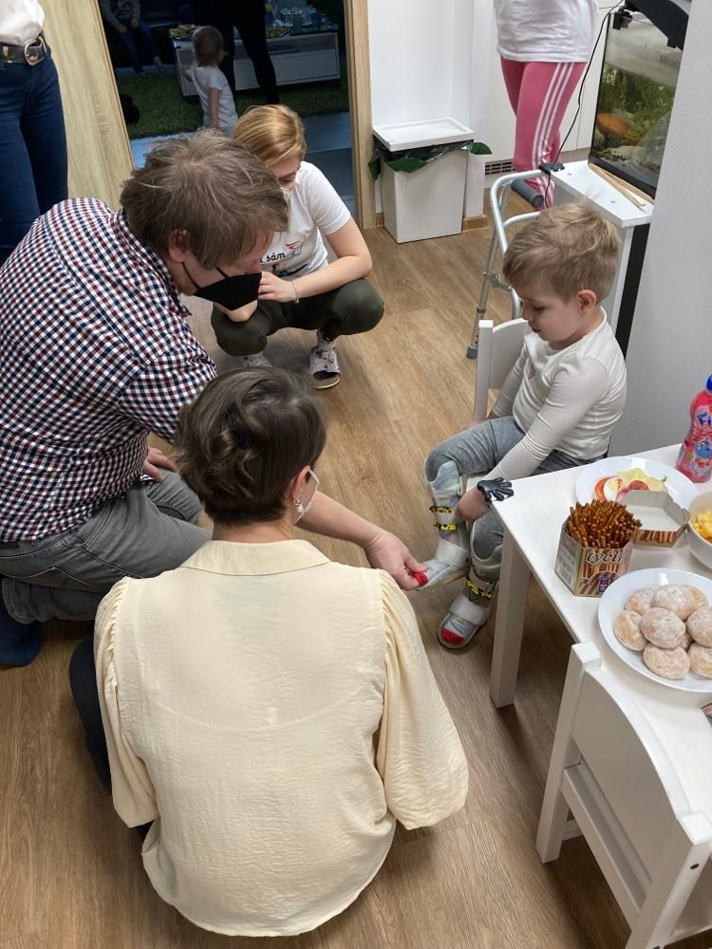

S Inklukoalíciou
Inklukoalícia ako neformálne združenie organizácií a inštitúcií pôsobiacich na poli inklúzie oslovila OZ s ponukou na podpis Memoranda o šírení myšlienok inkluzívneho vzdelávania. Podpísali sme ho spoločne za obe strany.

S Nadáciou EKOPOLIS a Nadáciou Otvorenej

spoločnosti
Ešte v roku 2021 sme zareagovali sme na výzvu Nadácie otvorenej spoločnosti o možnosti požiadania o grant v oblasti rozvoja v téme ľudských práv. Boli sme ako organizácia vybraní. Projekt pokračoval v konzorciu s Nadáciou Ekopolis v programe Active Citizens Fund - Slovakia v rámci projektu Active Citizens 4 Human Rights. Vrámci projektu sa uskutočnilo 8 online poldňových stretnutí, kde sme sa vzdelávali o stratégii, vízii, motivácii a budovaní kapacít pre fungovanie neziskovej organizácie. V marci 2022 sme boli pozvaní osobne, aby sme sa zúčastnili záverečného stretnutia v Oslo v Nórsku. Projekt nám priniesol nové poznatky, spoznali sme nových ľudí a sieťovali sme sa navzájom. S niektorými organizáciami pokračujeme v spolupráci aj naďalej.

S Ministerstvom školstva SR a Iuventou -

Národným inštitútom vzdelávania a mlÁdeže
Úspešne sme sa uchádzali o Erasmus plus projekt pre dievčatá a mladé ženy s názvom „Babinec“. V januári, februári, októbri a novembri sme zorganizovali víkendové pobyty. Počas roka sa dievčatá a mladé ženy s i bez zdravotného postihnutia stretávali, preberali dôležité témy a spoznávali seba, iné názory a pohľady. Aktívne participovali na príprave i priebehu stretnutí. Vytvorili online skupinu, v ktorej si boli a stále zostávajú vzájomne podporou. Na jednom zo stretnutí sa zúčastnila aj zahraničná študentka, ktorá študovala v rámci Erasmu plus na Slovensku. Účastníčky si tak mali možnosť a príležitosť overiť svoju schopnosť komunikovať v angličtine. Projekt si mladé ženy obľúbili, veľa sa spoločne naučili a radi sa ho zúčastňovali. Podľa ich vyjadrení by v ňom rady pokračovali aj naďalej.

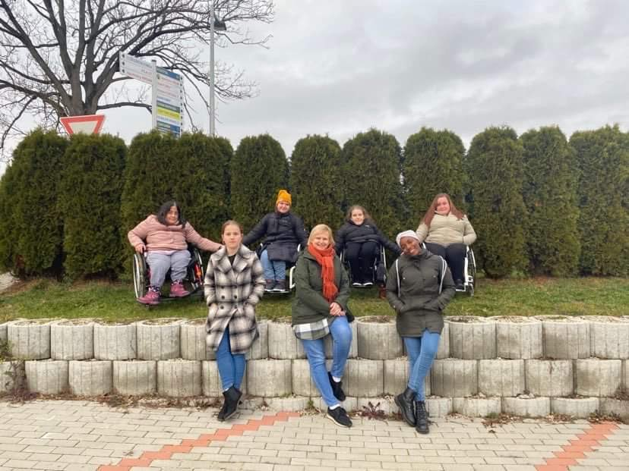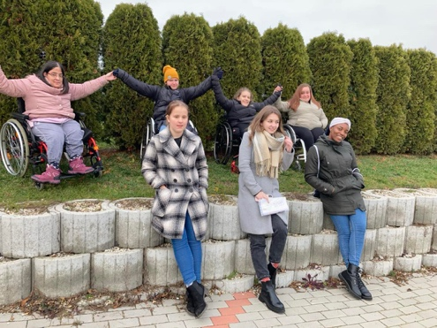

Účastníčky víkendového stretnutia v Bešeňovej
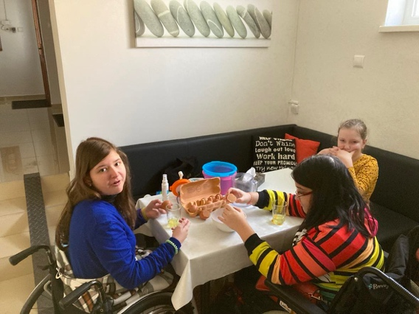

Účastníčky jedného z víkendových stretnutí pri pečení torty pre hosťa

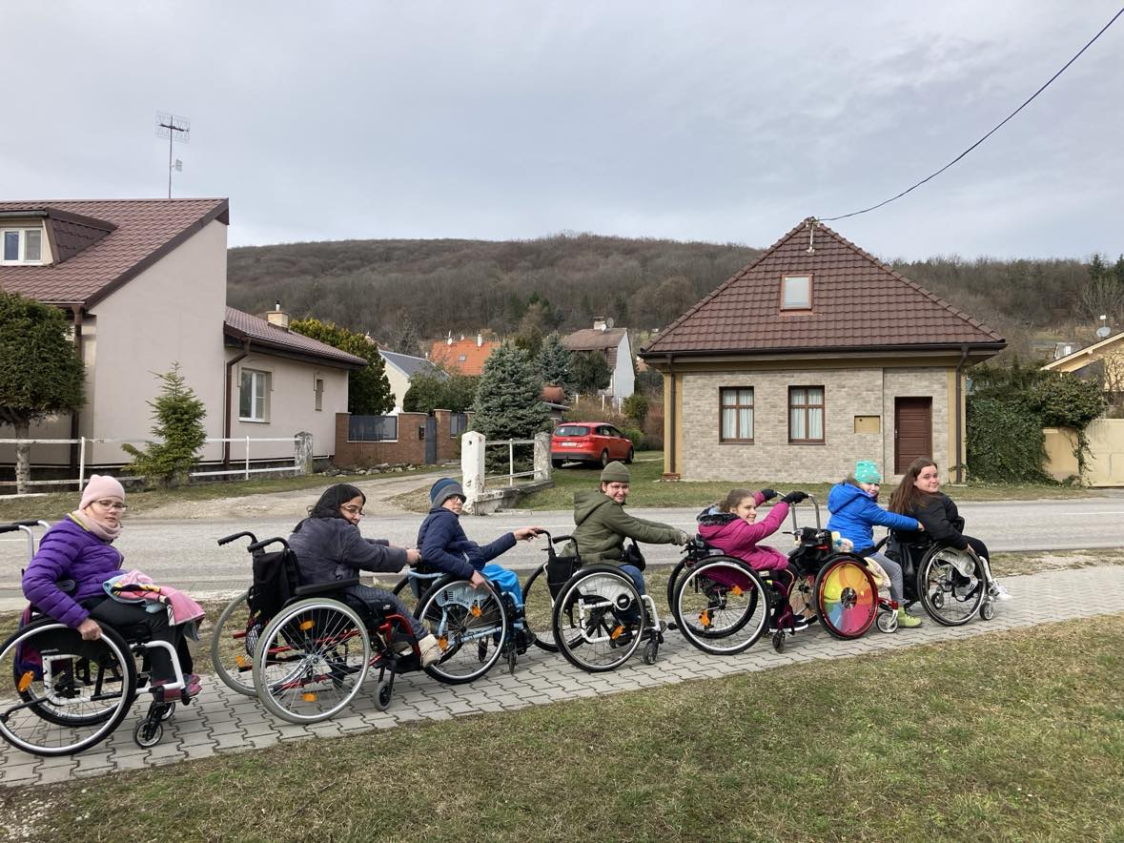

Víkendové stretnutie mladých ľudí v Smoleniciach

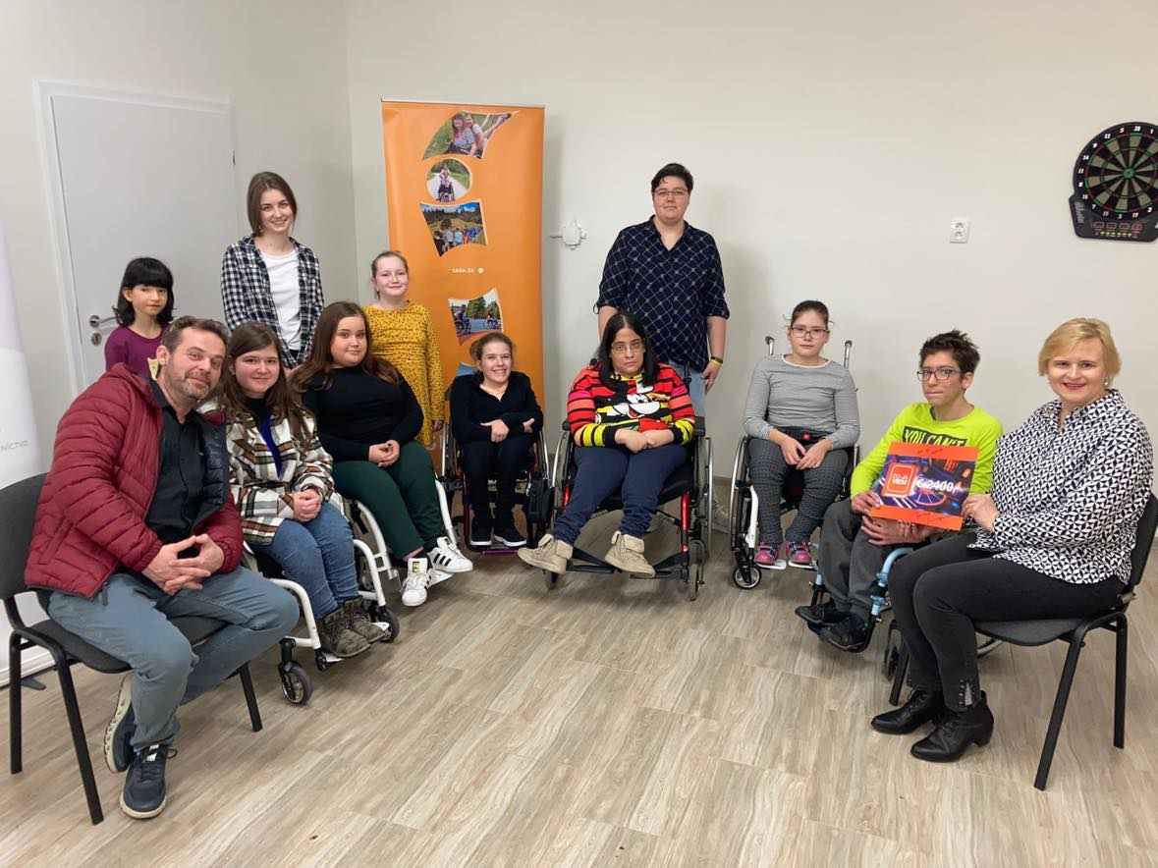

S hercom Mariánom Miezgom, ktorý odovzdal finančný dar OZ

S Občianskym združením Lifestarter

Vzájomná spolupráca s OZ Lifestarter sa realizuje dlhší čas. Po niekoľkých stretnutiach poskytla T. Drdulová rozhovor vrámci podcastu OZ Lifestarter s názvom Učeniu niet konca: U žiakov s postihnutím hľadajme talenty, nie limity. Spolupráca pokračovala s Patríciou Albertovou, ktorá vystupovala vo videu OZ Lifestarter pri prezentácii projektu Učiaca sa Trnava.

Vzdelávací workshop pre pedagógov „Ako podporiť rozvoj každého žiaka“ zrealizovala T. Drdulová v spolupráci s OZ Lifestarterdňa 19.9.2022 v Trnave

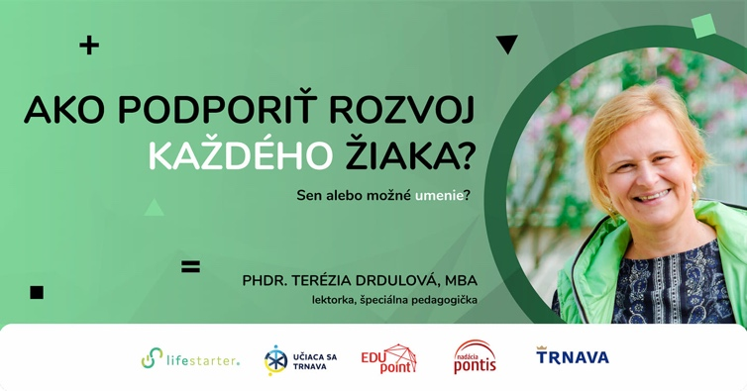

Činnosť dobrovol’níkov OZ

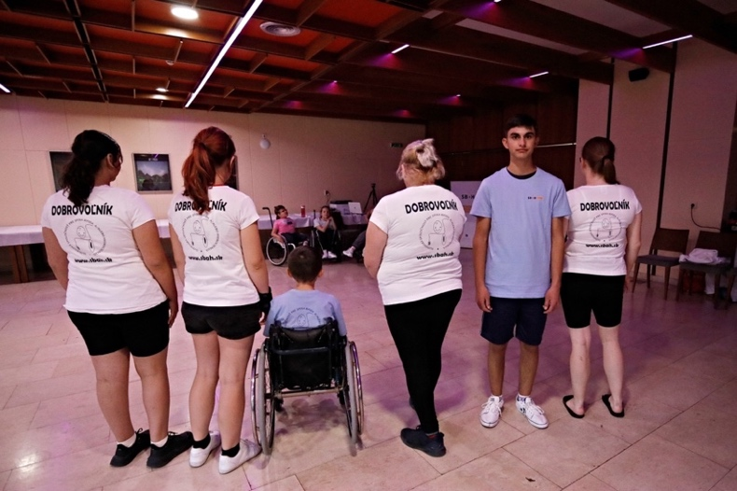
Noví dobrovoľníci na Letnom tábore samostatnosti 2022
Autor: E. Drdulová

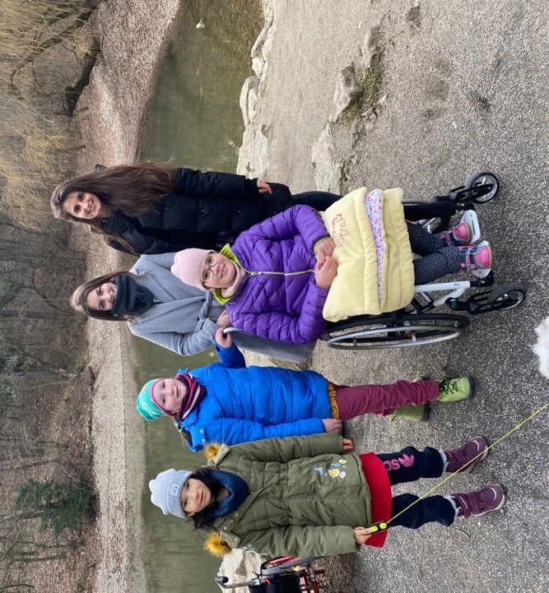

Dobrovoľníčky počas Víkendu pre mladých ľudí
Autor: J. Horváthová

Dobrovoľníci sú mnohé roky oporným pilierom pre OZ. Väčšina z nich sú mladí ľudia, ktorých vedieme k podieľaniu sa na spoločenských udalostiach a zároveň im dávame možnosť prepájať svet zdravých mladých ľudí a zdravotne postihnutých, vytvárať priateľské vzťahy a vzájomný rešpekt. Budujeme tak v rastúcej generácii prirodzenú schopnosť prijímať odlišnosti iných bez zbytočných predsudkov.

V júli 2022 OZ zorganizovalo niekoľko stretnutí dobrovoľníkov, na ktorých sa kreovala téma letného tábora samostatnosti, pripravoval program pre letný tábor, tvorili sa aktivity a pripravovali materiály. Mladí ľudia sa pustili s veľkou iniciatívou a nasadením tvoriť pre ostatných a vymysleli i pripravili množstvo športového, zábavného i edukačného programu.

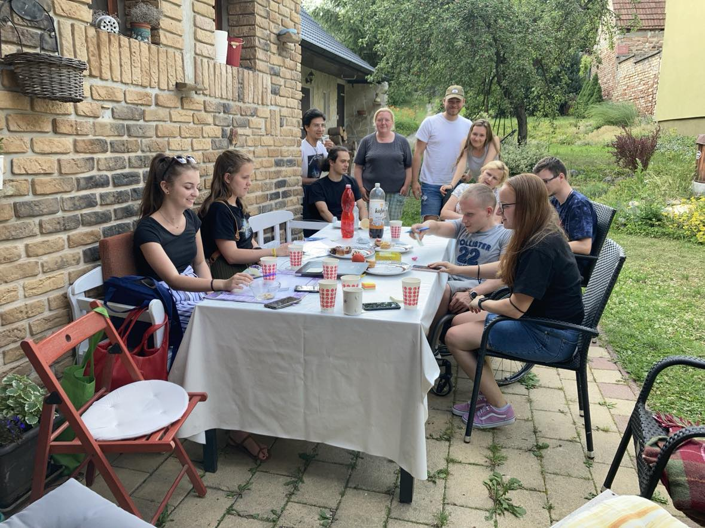

Dobrovoľníci počas školenia pred táborom v Smoleniciach

Sme vďační za našich dobrovoľníkov a hrdí na všetky dobré diela, ktoré sa vďaka nim môžu diať. Za najväčší úspech považujeme vytvorenie a udržiavanie pozitívne zmýšľajúcej komunity ľudí, ktorá sa potrebuje a chce stretávať a posúvať sa dopredu spolu - zdraví i tí so zdravotným postihnutím. Pravidelne naši dobrovoľníci navštevujú nášho kamaráta Michala, ktorý žije v Domove sociálnych služieb.

participácia mladých l’udí so SBH

na živote spoločnosti

Ešte v roku 2021 OZ nominovalo Patríciu Albertovú do Medzinárodnej skupiny mladých ľudí s rázštepom chrbtice a hydrocefalom vrámci Medzinárodnej federácie pre spinu bifidu a hydrocefalus. Do tejto skupiny bola zvolená a zostáva jej členkou.

Patrícia je líderkou a inšpiráciou pre veľa detí a mladých ľudí so SB,H, obhajkyňou práv a spoluúčasti na rozhodovaní, možnosti inkluzívne sa vzdelávať a žiť v rodinnom prostredí. Získala ocenenie predsedu Košického samosprávneho kraja za dobrovoľníctvo.

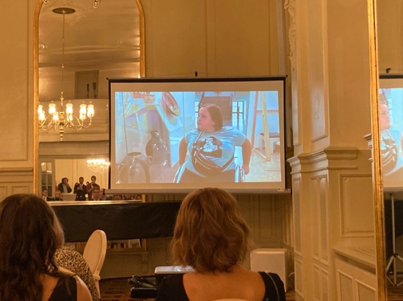

Patrícia učinkujúca v promo videu OZ Lifestarter ako študentka VŠ v Trnave

Študentka so spinou bifidou a hydrocefalom Barbora Turčeková je niekoľko rokov aktívna vrámci. vzdelávacej platformy „Záškoláci“, ktorú vytvoril a vedie pedagóg a mentor Dávid Králik. Na online stretnutie dňa 8.3.2022 bola na návrh Barborky pozvaná - spolu s inými ženami - aj Terézia Drdulová, aby sa s madými ľuďmi podelila o svoj životný príbeh. Bolo zaujímavé odpovedať na otázky mladých ľudí.

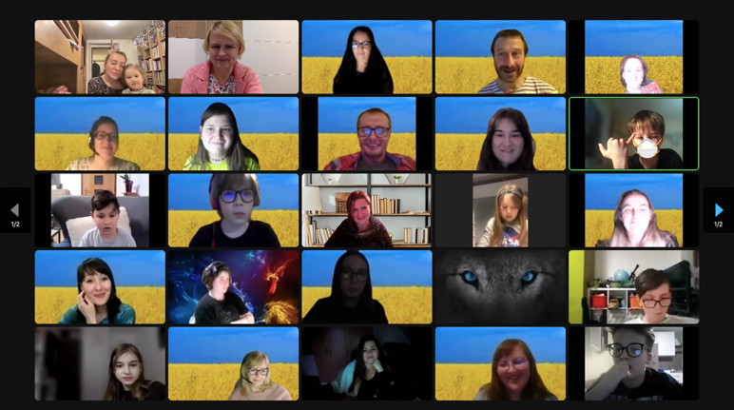

Kl’účové aktivity OZ v roku 2022

projekt babinec
Projekt Babinec pripravil A. Drdul v spolupráci s mladými ženami z iných organizácií, aby sa prepojili mladé dievčatá a ženy s cieľom vzájomného posilnenia sa. Spoločné stretnutia naplánovali, pripravili program. Vzájomná podpora pokračovala aj mimo osobných stretnutí. Mladé ženy si vytvorili spoločnú skupinu na sociálnej sieti, v rámci ktorej komunikujú, vymieňajú si skúsenosti.

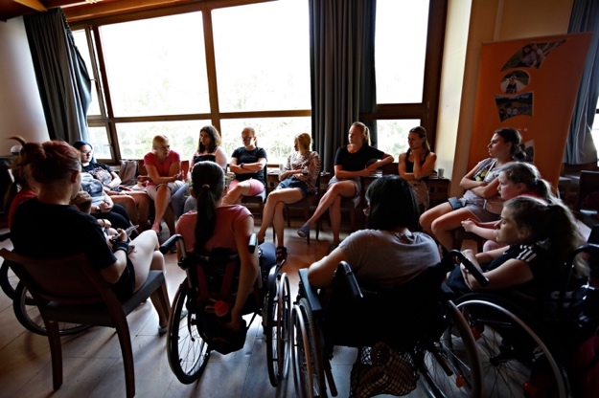

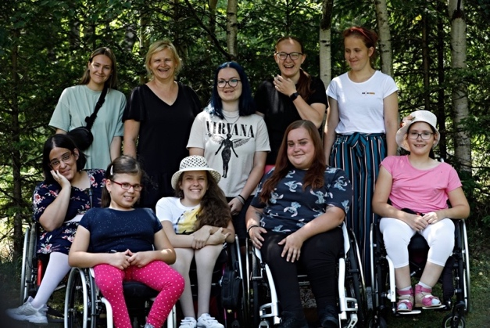

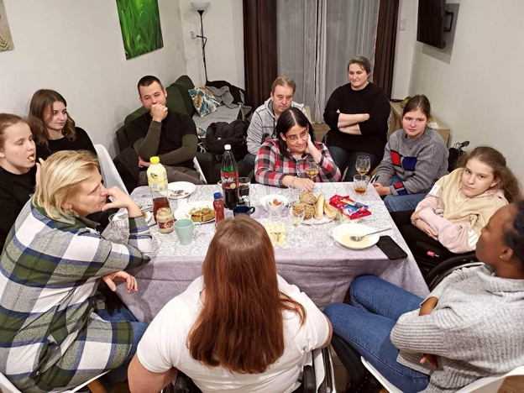

3.ročník Akcie „Do lesa“
Akcia „Do lesa“ sa stala tradíciou. Spolu s rodinou Turčekovou sme usporiadali pre rodiny, priateľov, dobrovoľníkov i podporovateľov OZ opekačku a varenie guľášu v prírode. Užili sme si spoločný voľný deň v prírode, spoznali sme nové rodiny a pochutili na výbornom guľáši. Spoločne sme navštívili zubriu oboru.

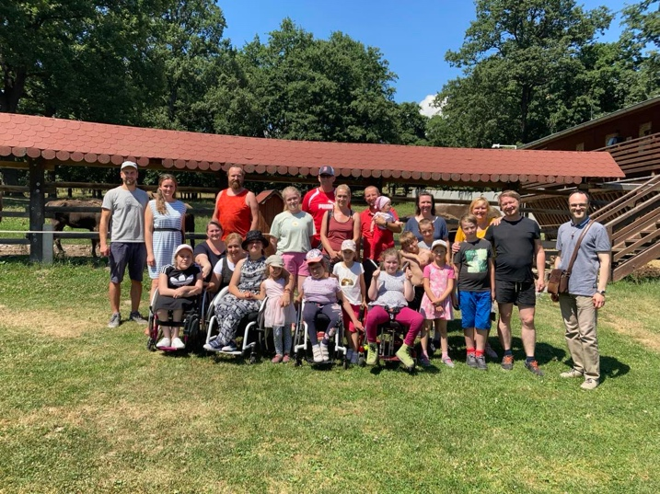

Deti, mladí ľudia, ich rodiny a dobrovoľníci počas aktivity „Do lesa“.

XVII. Celoslovenské stretnutie OZ

V dňoch 14. - 16.10.2022 OZ zorganizovalo v Ružomberku v Penzióne Sidorovo členov, celoslovenské stretnutie OZ. Stretnutia sa zúčastnil aj Doc. František Horn, PhD., ktorý prezentoval rodičom okrem iného aj víziu Neurocentra ako súčasti NÚDCH v Bratislave. Účastníci sa online spojili aj s Patríciou Albertovou a Andrejom Drdulom, ktorí sa v tom istom čase zúčastňovali medzinárodného školenia vrámci Erasmu plus programu v Grécku.

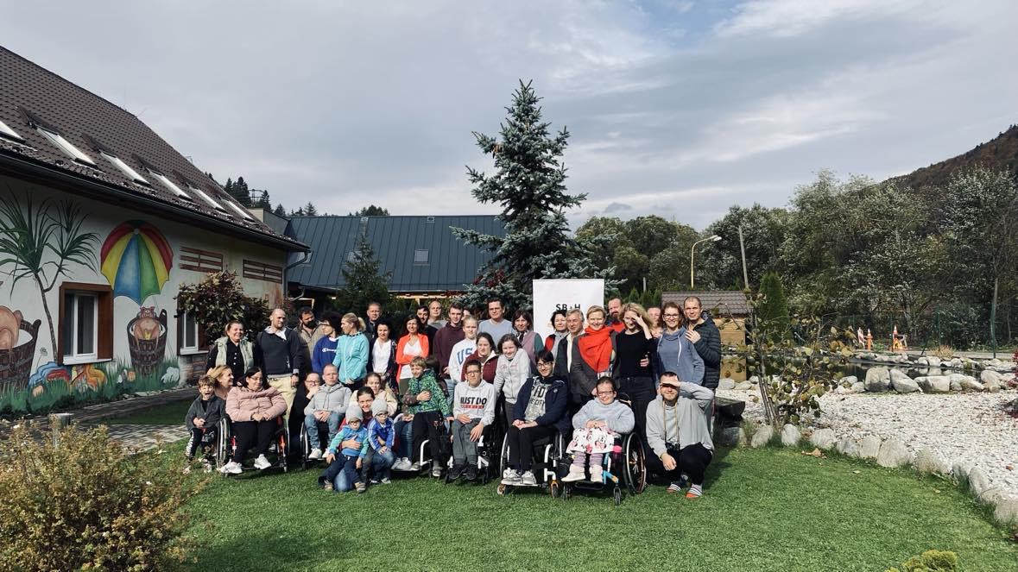

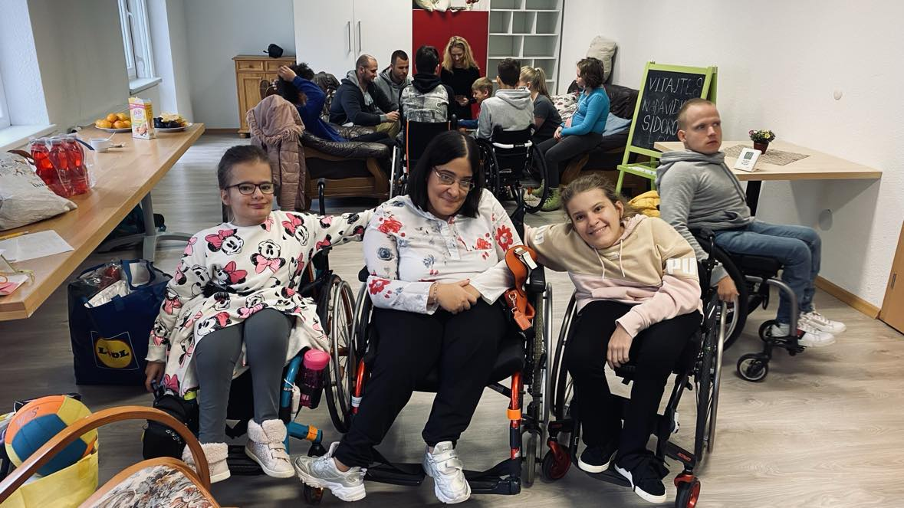

Účastníci Celoslovenského stretnutia OZ v Sidorove

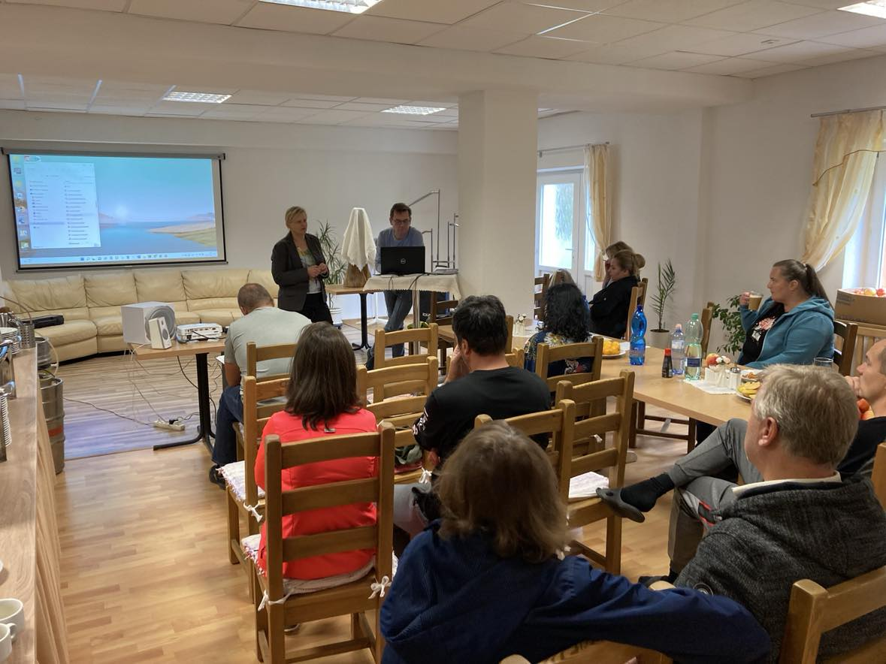

Prezentácia v rámci Celoslovenského stretnutia OZ

XVII. ročník Letného tábora samostatnosti

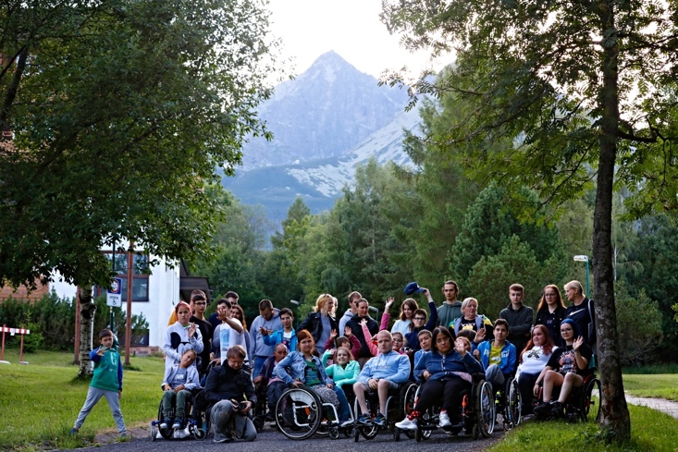

XVII. ročník Letného tábora samostatnosti sa po druhý raz uskutočnil v dňoch 17.7. - 22.7. 2022 v Tatranských Matliaroch. Témou tábora bolo motto: „Zostaňme silní! - Let’s stay strong!“. Tábora sa zúčastnilo 16 detí a mladých ľudí so zdravotným postihnutím a štyria dospelí ľudia so zdravotným postihnutím, ktorí boli dobrovoľníkmi. Jeden mladý muž ochorel na kovid a nemohol sa tábora zúčastniť. Účastníci boli aktívne zapájaní do tvorenia programu tábora, spolurozhodovali o tom, ktorých aktivít sa chcú zúčastniť. Spoločne prijali výzvu na separovanie každodenných zdravotných pomôcok, trénovali životné zručnosti, utužovali vzájomné priateľstvá, učili sa spolupracovať, diskutovali, robili pokusy a učili sa robiť nové veci. Veľa sme hovorili o možnostiach podpory mladých ľudí o ich vzťahoch a právach. Spoločne cestovali vlakom a spoznávali Tatry. Zrealizovali sme vysokohorskú turistiku na Sliezsky dom.

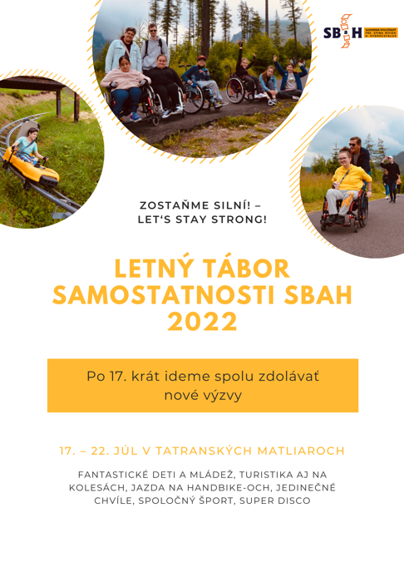

Pozvánka na XVII. Letný tábor samostatnosti

Autorka: E. Drdulová

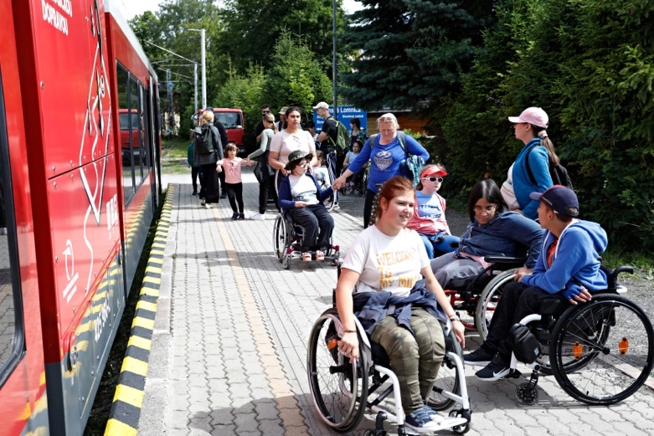

Na prepravu počas Letného tábora samostatnosti účastníci využívali vlakovú dopravu

ViDeOtÉkA a AuDiOtÉkA,

ČlÁnKy o SB,H v RoKu 2022

Spolok svätého Vojtecha vydal v roku 2022 spomienkovú knihu na návštevu Pápeža Františka na Slovensku. V nej uverejnil fotku a krátky popis o rodine Turčekovej a jej stretnutí s Pápežom Františkom v Bratislave.

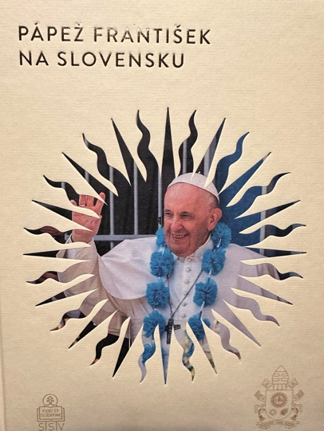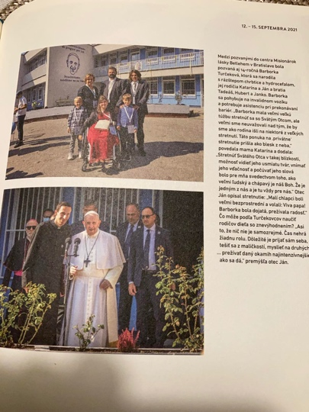

RTVS ponúkla OZ možnosť darovania výhry zo zábavno-súťažnej šou „Čo ja viem“. Postup odovzdávanie výhry sme naplánovali a natáčali počas víkendového pobytu pre mladých v Smoleniciach dňa 19.2.2022 a odvysielané to bolo dňa 29.4. 2022. Výhru prišiel odovzdať herec Marián Miezga. Pre OZ SBaH nahral 2400,00 eur (suma pred zdanením).

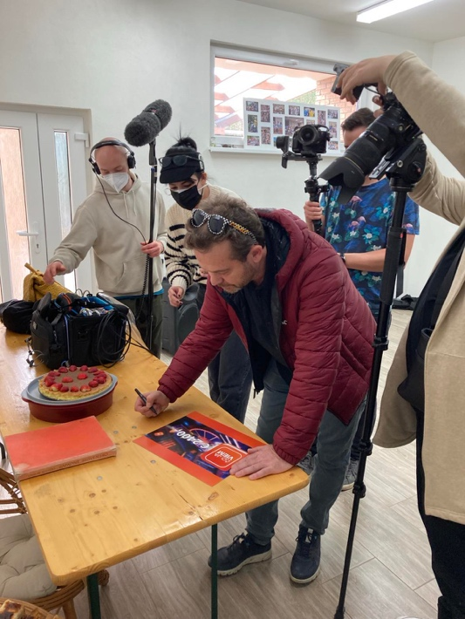

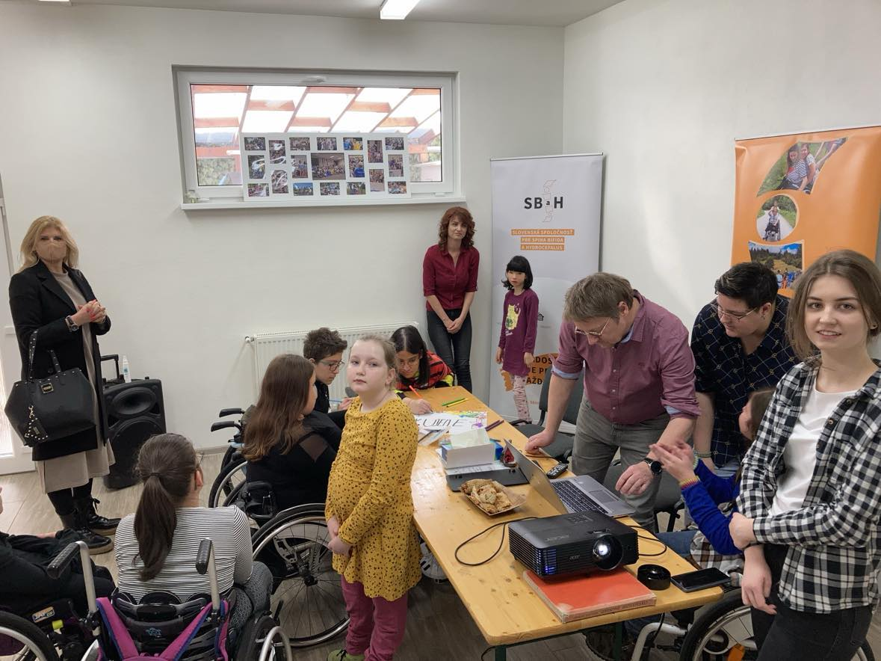

Natáčanie odovzdania finančnej výhry v relácii RTVS „Čo ja viem“ M. Miezgom

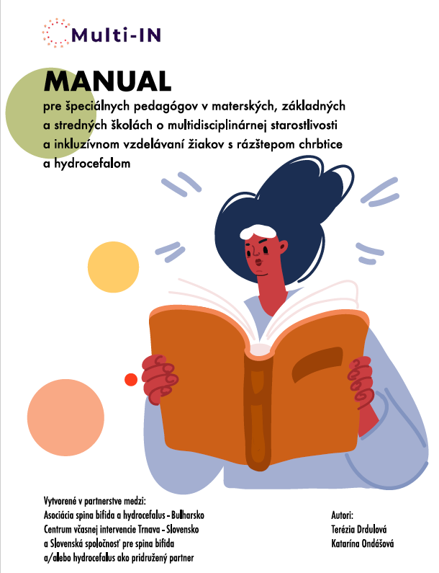

Jeden z 8 manuálov Multi-IN

Rozhovor T. Drdulovej vrámci podcastu OZ Lifestarter s názvom Učeniu niet konca: U žiakov s postihnutím hľadajme talenty, nie limity:

https://www.youtube.com/watch?v=dQkRxOmlafc

SPRÁVA O FINANČNOM HOSPODÁRENÍ
OZ ZA ROK 2022

Občianske združenie Slovenská spoločnosť pre spina bifida a/alebo hydrocefalus dosiahlo za rok 2022 celkové výnosy vo výške 114 784,49 EUR.
Na zabezpečenie svojej činnosti OZ vynaložilo celkové náklady vo výške 110 959,22 EUR.
Výsledok hospodárenia OZ: zisk 3825,27 EUR (účtovné obdobie od 1.1.2022 do 31. 12.2022)

Tvorba výsledku hospodárenia za rok 2022 je v nižšie uvedenej tabuľke:
Náklady na činnosť | EUR | Výnosy z činnosti | EUR
Spotrebované nákupy, z toho: | 19 438 | Príspevky na činnosť, z toho: | 6 164
- zariadenie, hmotný majetok, ktorý sa neodpisuje | 2 689 | - prijaté od právnických osôb | 650
- PHM a náhradné diely na motorové vozidlá | 3 876 | - prijaté od fyzických osôb | 5 513
- materiál na aktivity pre deti, hry, a pod. | 1 583 | Prijaté členské príspevky | 90
- kancelárske potreby | 297 | Príspevky z podielu zaplatenej dane | 97 160
- knihy, časopisy | 49 | Ostatné výnosy | 2 721
- lieky a zdravotnícky materiál | 21 | Dotácie | 8 650
- Rehabilitačné a kompenzačné pomôcky | 7 590
- materiál a strava tábor | 2 478
- materiál na stretnutia, iné | 855
Služby, z toho: | 44 297
- opravy a udržovanie | 7 371
- nájomné za priestory a služby s tým spojené | 2 252
- výkony spojov: telefón, poštovné, internet | 1 701
- vedenie účtovníctva | 1 290
- audit účtovnej závierky | 1 002
- ostatné/kopírovanie, parkovné, notár, cestovné/ | 2 730
- reprezentačné | 159
- Služby tábor | 12 938
- Tlač propagačných materiálov, knihy | 11 000
- Stretnutia,konferencie,školenia | 3 854
Osobné náklady, z toho: | 10 099
- mzdové náklady a zákonné poistenie | 10 068
- zákonné sociálne náklady | 31
Dane a poplatky | 0
Ostatné náklady, z toho: | 1 207
Osobitné náklady, z toho: | 1 104
- materiál pre dobrovoľníkov | 205
- strava pre dobrovoľníkov | 177
- ostatné náklady pre dobrovoľníkov | 722
Iné náklady, z toho: | 1 167
- bankové poplatky | 597
- poistenie motorových vozidiel | 570
Odpisy dlhodobého hmotného majetku | 1 432
Poskytnuté príspevky právnickým osobám | 4 450
Poskytnuté príspevky pre fyzické osoby-členov OZ, z toho na: | 28 869
- na lieky, zdravotné pomôcky, iný materiál | 4 836
- na rehabilitačné a kompenzačné pomôcky | 11 817
- na pobyty, terapie | 6 276
- na služby a ostatné náklady | 4 806
-na školné a záujmová činnosť | 1 134
Náklady celkom | 110 959 | Výnosy celkom | 114 785

Najdôležitejším zdrojom výnosov občianskeho združenia v roku 2022 boli finančné prostriedky získané z prijatého podielu zaplatenej dane z príjmov. Prijatý podiel v roku 2022 činil sumu 74 839 EUR. Táto suma predstavuje poukázané prostriedky za zdaňovacie obdobie 2021 v roku 2022. Prostriedky prijaté v roku 2021, ktoré neboli vyčerpané v roku ich prijatia vo výške 97 160 EUR boli zúčtované do výnosov roku 2022 a nevyčerpané prostriedky prijaté v roku 2022 v sume 74 839 EUR boli preúčtované na výnosy budúcich období, t. j. na čerpanie v roku 2023.
Druhým najvýznamnejším zdrojom získania finančných prostriedkov a dosiahnutia výnosov boli príspevky od právnických a fyzických osôb.
V roku 2022 nám poskytli peňažné dary tieto právnické osoby:
P.č. | Názov darcu - poskytovateľa | EUR
l. | RTVS - relácia ČO JA VIEM | 2 010
2. | PAPI s.r.o. | 240
3. | Nadace VIA | 200
 | S p o l u : | 2 450

Prijaté dary neboli použité v roku 2022, ale boli preúčtované na výnosy budúcich období.
Na činnosť združenia prispeli aj fyzické osoby celkom vo výške 7 681 EUR, z toho rodičia účastníkov letného tábora spolu v sume 5 514 EUR, ostatné príspevky 2 167 EUR. Ostatné príspevky vo výške 2 167 neboli použité v roku 2022 a boli prevedené na výnosy budúcich období.
Na organizovanie letného tábora, ktorý má za cieľ budovanie samostatnosti detí so spinou bifidou a hydrocefalom OZ vynaložilo náklady vo výške 16 048 EUR. Príspevky od rodičov boli 5 514 EUR, príspevok za dieťa z detského domova 650,- EUR, z projektu Babinec vo výške 897 EUR a z podielu zaplatenej dane 8 888 EUR.
Na základe žiadostí členov sme poskytli finančné príspevky na kompenzačné pomôcky, lieky, pobyty, terapie a iné náklady vo výške 28 869 EUR.
V roku 2022 OZ na základe žiadosti prispelo občianskemu združeniu Detská chirurgia Slovenska 4 200 EUR na organizáciu 19. ročníka odborného sympózia s názvom Simanov deň.
Na činnosť dobrovoľníkov OZ boli vynaložené náklady vo výške 1 104 EUR. Na prevádzku OZ, náklady súvisiace so správou združenia boli vynaložené náklady a to na nájomné a služby spojené s nájmom za nebytové priestory združenia vo výške - 2 252 EUR, na mzdy a zákonné odvody vo výške 10 099 EUR, na poštovné a telekomunikačné služby 1 701 EUR, na spracovanie účtovnej evidencie 1 201 EUR a povinné overenie účtovnej závierky 1 002 EUR.
V roku 2022 OZ zadalo do tlače propagačné materiály, odborné manuály z projektu Multi-IN v hodnote 6000,- EUR. Súčasne OZ zadalo objednávku na druhé vydanie Knihy Pierra Mertensa s názvom LIESJE v Spolku svätého Vojtecha v hodnote 5000,- EUR, na ktorej vydaní OZ spolupracuje s vydavateľstvom i s autorom Pierrom Mertensom z Belgicka.
Slovenská spoločnosť pre spina bifida a/alebo hydrocefalus vlastní k 31.12.2022 majetok v celkovej výške 95 705 EUR. Majetok tvorí: neobežný majetok - dlhodobý hmotný majetok v zostatkovej hodnote vo výške 2 167 EUR, obežný majetok vo výške 92 476 EUR a časové rozlíšenie aktív - náklady budúcich období vo výške 1 062 EUR. Podstatnú zložku majetku združenia tvorí finančný majetok - peňažné prostriedky na bankových účtoch /88 168 EUR/ a v hotovosť v pokladni /1 137 EUR/.
Zdroje krytia majetku sú vlastné imanie vo výške 14 855 EUR (výsledok hospodárenia minulých rokov a bežného účtovného obdobia), cudzie zdroje vo výške 1 394 EUR (krátkodobé a dlhodobé záväzky) a časové rozlíšenie pasív - výnosy budúcich období 79 456 EUR - nespotrebovaný prijatý podiel 2% zaplatenej dane, nespotrebované dary a príspevky.
Občianske združenie vytvorilo finančné rezervy a má predpoklady pre úspešné nepretržité pokračovanie vo svojej činnosti aj v nasledujúcom období.

Rozpočet na rok 2023
Náklady na činnosť | EUR | Výnosy na činnosť | EUR
Materiálové náklady | 10 000 | Príspevky na činnosť od PO | 1 000
Služby | 20 000 | Príspevky na činnosť od FO | 5 000
Z toho letný tábor | 15 000
Osobné náklady | 15 000 | Nevyužité prostriedky z 2% z roku 2022 | 74 839
Osobitné náklady | 5 000 | 2% z dane vyzbierané v roku 2023 a aj použité v roku 2023 | 10 000
Odpisy | 1 000 | Nevyužité dary a príspevky | 4 617
Poskytnuté príspevky PO | 200
Poskytnuté príspevky FO | 44 256
NÁKLADY CELKOM | 95 456 | VÝNOSY CELKOM | 95 456

Združenie zorganizuje v roku 2023 ako svoju nosnú aktivitu obľúbený letný tábor samostatnosti pre deti a mladých ľudí so zdravotným postihnutím.

V ČoM BoL RoK 2022 VýNiMoČnÝ

Komunita ľudí okolo OZ pokračovala vo vzájomnej komunikácii.
Usporiadali sme pre rodiny, priateľov a podporovateľov OZ opekačku, varenie guľášu v prírode. Privítali sme aj nových členov, priateľov.
Okrem množstva odborných i podporných konzultácií sme rok 2022 naplnili i sprevádzaním rodičov v ich obavách, radostiach i bežných starostiach. Počas roka sme začali spolupracovať s viacerými novými organizáciami. Sieťovanie je veľkou pomocou nielen pre súčasnosť, ale aj pre budúcnosť.
Vytvorili sme publikácie pre odborníkov ako podporu pri ich vzdelávaní detí a žiakov so spinou bifidou a hydrocefalom, ktoré sú zdarma dostupné na vzdelávacej platforme www.mutli-in.eu
Terézia Drdulová pokračovala v spolupráci so Štátnym pedagogickým ústavom (od 1. júla 2022 premenovaného na NIVAM - Národný inštitút vzdelávania a mládeže) na poli inkluzívneho vzdelávania, počas ktorej sa stala spoluautorkou odbornej metodickej príručky s názvom Asistenčné činnosti k Podpornému opatreniu zabezpečenie asistencie, kde sa jej podarilo zviditeľniť výzvy a špecifiká osôb s diagnózami spina bifida a hydrocefalus. V rámci projektu Mutidisciplinárnej starostlivosti bola Terézia Drdulová pozvaná, aby odborníkom prezentovala spôsoby multidisciplinárnej spolupráce vrámci Centra včasnej intervencie v Trnave, počas ktorého odborníkov oboznámila s Erasmus plus projektom Multi-IN a predstavila im jeho výstupy - manuály a vzdelávacie videá dostupné pre odborníkov i pre rodičov.
Terézia Drdulová prijala pozvanie a zúčastnila sa otvorenia Káčka - bezbariérového klubu pre mladých ľudí v Trnave, ktoré prevádzkuje OZ Ipčko. Nachádza sa na Jeruzalemskej ulici v Trnave.
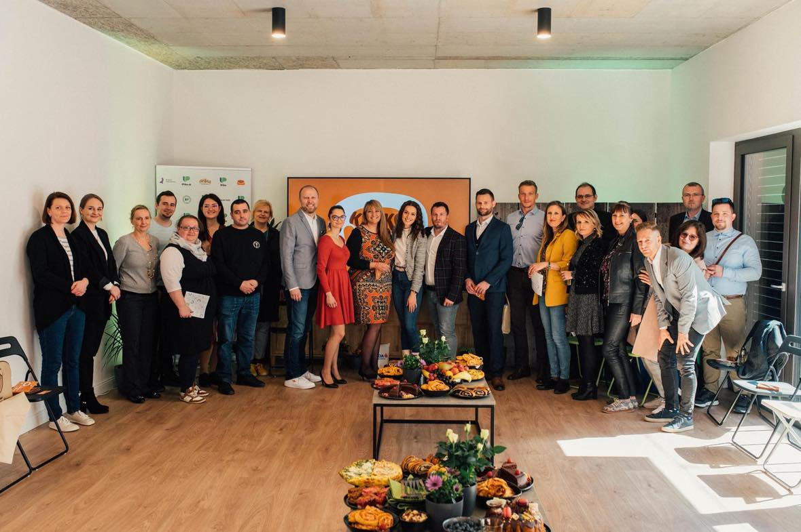
Hostia pozvaní na otvorenie Káčka v Trnave

V RoKu 2022 NaŠe AkTiViTy PoDpOrIlI
Rozhlas a televízia Slovensko - RTVS
Nadace VIA
Spoločnosť Papi
Oz SBaH JE ČLENOM
Koalícia pre deti Slovensko
Medzinárodná federácia IF SBH

Výročnú správu spracovala: T. Drdulová

Finančnú časť podľa podkladov Ing. J. ValábkoveJ

FOTOGALÉRIA

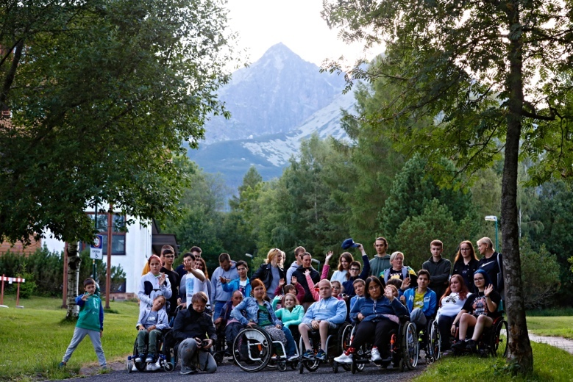
Momenty z letného tábora

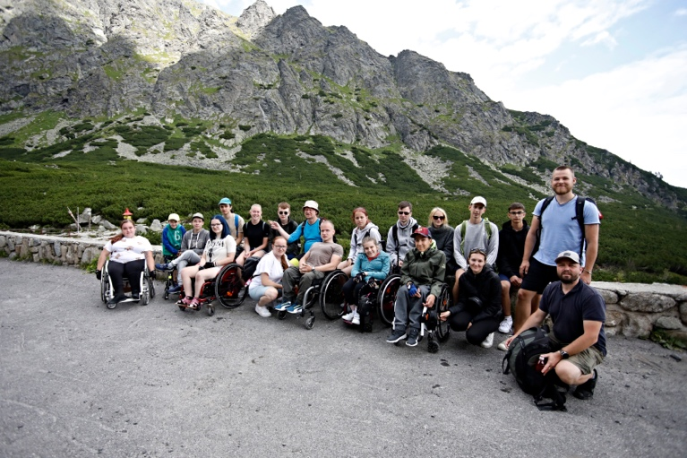

Vysokohorská turistika na Sliezsky dom počas Letného tábora samostatnosti

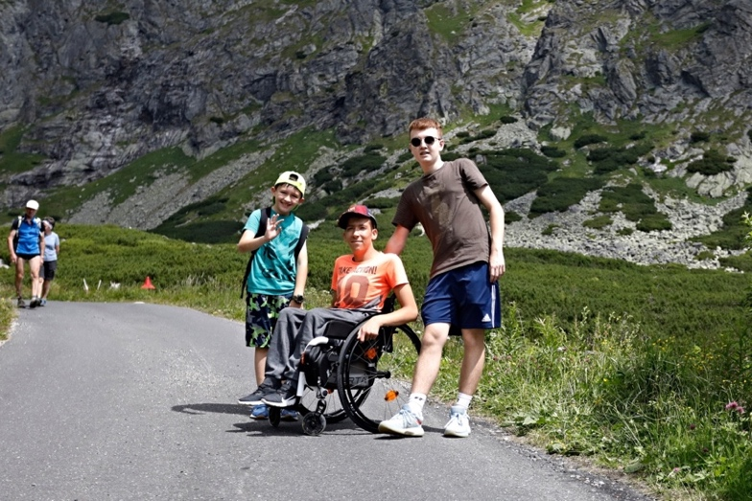

Priateľstvá z letného tábora. Foto: P. Bicák

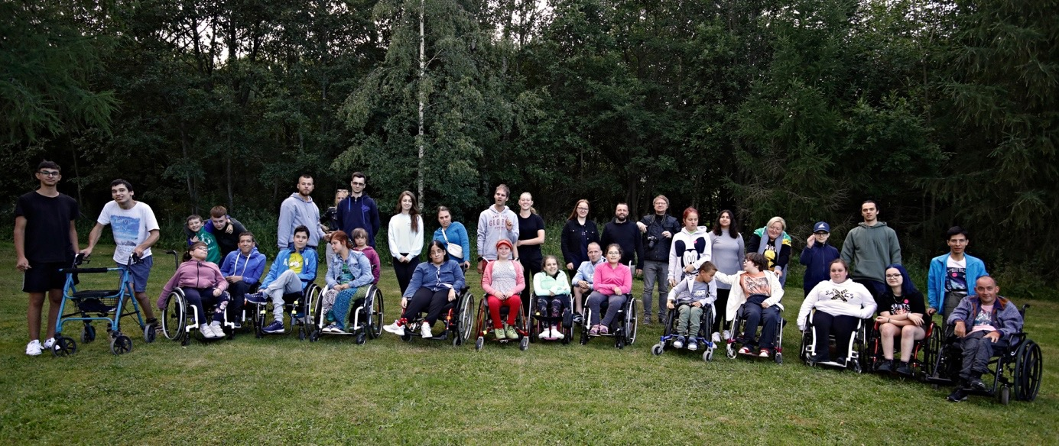

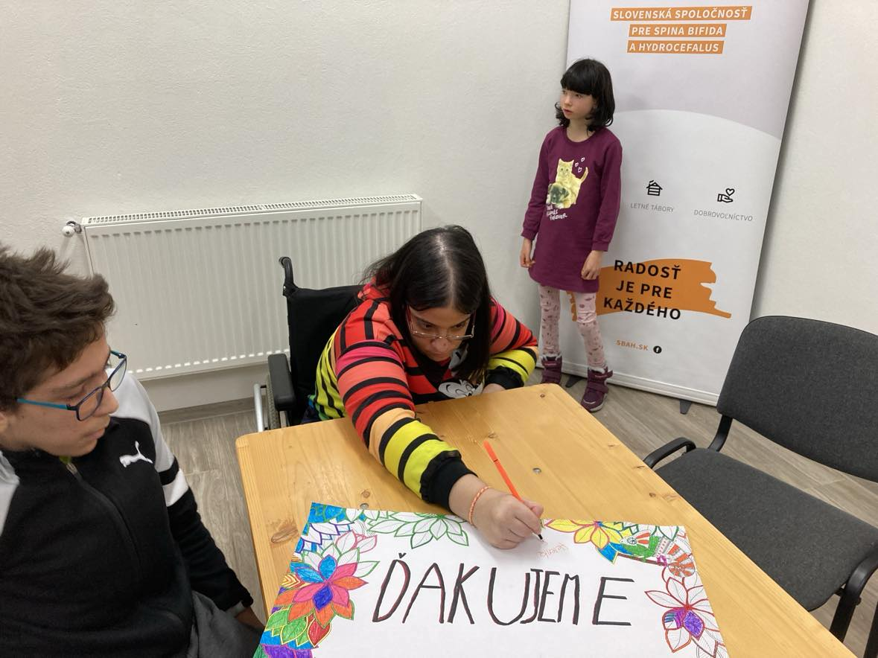

ÚprimnE ďakujeme Každému, kto OZ SBaH podporuje

a pomáha mu akýmkoľvek spôsobom!

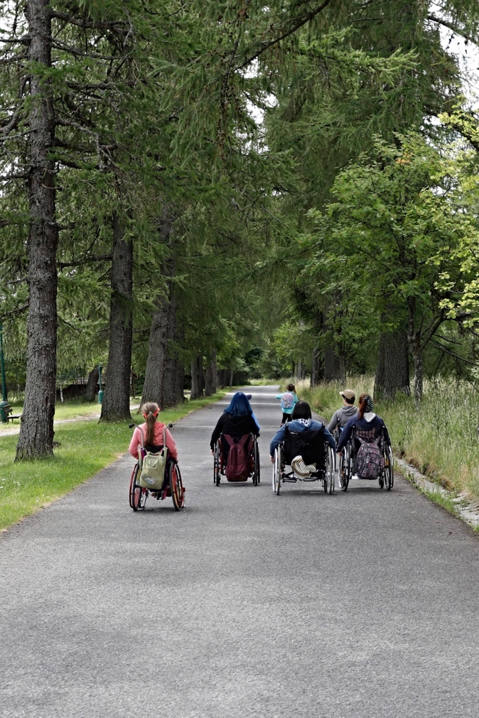

www.sbah.sk

